北师大版2025学年四年级数学下学期期中提升卷
考试分数：120分；考试时间：90分钟
题号 | 一 | 二 | 三 | 四 | 五 | 附加题 | 总分
得分

一、反复比较，我会选择。（每题2分，共10分）
1.大于7.5而且小于7.9的小数有( )个。
A.3 B.0 C.2 D.无数
2.两个完全一样的等腰直角三角形，一定不能拼成一个( )。
A.长方形 B.梯形 C.平行四边形 D.三角形
3.下面说法错误的是( )。
A.等边三角形是特殊的等腰三角形 B.一个三角形中最多有一个钝角
C.三角形的内角和是180° D.正方形、长方形和梯形都是特殊的平行四边形
4.下列与0.3×1.24的积相等的式子是( )。
A.0.03×0.124 B.0.3×12.4 C.3×1.24 D.0.03×12.4
5.下面三组小棒中，不能摆成三角形的一组是( )。
A.2厘米、2厘米、2厘米 B.1厘米、4厘米、5厘米
C.4厘米、5厘米、7厘米 D.2厘米、5厘米、6厘米

二、填空。（每空1分，共27分）
1.把涂色部分用小数表示出来。
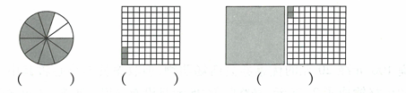
2.7.9里面有( )个0.1，0.068里面有( )个0.001。
3.用5个十、6个一和7个百分之一组成的数是( )，读作( )。
4.把14.09的小数点向右移动两位，再向左移动三位，结果是( )。
5.在□7. □1的□e里填上合适的数。
(1)使这个数最大，这个数是( )。
(2)使这个数最小，这个数是( )。
(3)使这个数最接近80，这个数是( )。
6.把2.65，2.56，2.065，2.605按从小到大的顺序排列。

7.在○里填上“>”“<”或“=”。
5.83×1.1○5.832.75○0.99×2.7528.7×0.5○2.87×5
4.25×0.3○4.25×0.280.98×99○0.98×101-0.98
8.在下面的( )里填上合适的数。
76千克80克=( )千克9吨70千克=( )千克
3.02千克=( )千克( )克5.8平方米=( )平方米( )平方分米
9.等腰三角形的一个底角是30°，它的顶角是( ) °，它也是一个( )三角形。
10.如果三角形的两条边分别是5厘米、9厘米，那么第三条边最长是( )厘米，最短是( )厘米。（边长都是整厘米数）

三、计算。（共40分）
1.直接写得数。(10分)
4.2+5.08= 0.1×0.1= 1-0.54= 0.27+0.63=
0.04×0.3= 2.1-2.01= 86.5÷1000= 2.5×4=
4.9+0.1-4.9+0.1= 0.1-0.1×0.1=
2.竖式计算。(12分)
(1)3.906+0.66= (2)1.4-0.405= (3)0.48×30.5=

(4)26.4×0.45= (5)700×0.35= (6)7.02×0.67=

3.计算下列各题，能简算的要用简便方法计算。(18分)
(1)98.52-14.3-25.7 (2)1.25×0.46×8 (3)1.87+0.26+6.13+1.74

(4)(0.4+0.04)×2.5 (5)3.2×15.3+4.7 (6)14.89×0.35+0.65×14.89

四、画一画，算一算。（共7分）
1.在点子图上画出一个等腰三角形、一个梯形和一个平行四边形。(3分)
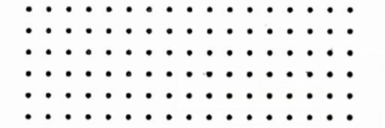
2.下面是两块三角形的玻璃打碎后留下的部分，它们原来是什么三角形？(4分)
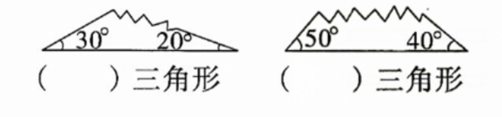

五、解决问题。（共16分）
1.一本《儿童漫画》比一本《三国演义》便宜18.75元，同时买这两本书共需多少元？(4分)
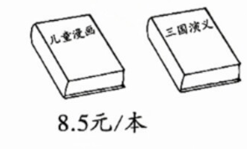

2.苹果每千克3.8元，梨每千克4.2元。妈妈准备苹果和梨各买2.5千克，一共要花多少元？(4分)

3.学校原来有一块长15.3米，宽4.5米的草地，后来进行扩建，宽增加了2.3米。(4分)
(1)扩建后，学校草地一共多少平方米？
(2)每平方米的草地建设费用为25元，扩建草地需花费多少元？

4.某停车场的收费标准是：一辆汽车停车不超过2时收费5元；如果停车超过2时，那么超过部分每时收费1.5元（不足1时按1时计算），一辆汽车上午8:00驶入，下午2:40驶出，应付多少元？(4分)

附加题。（共20分）
1.填空。(每空2分，共10分)
(1)一个直角三角形，它的最大内角是最小内角的5倍，这个三角形的三个角分别是( )°、( ) °、( ) °。
(2)甲、乙两数的差为243，甲的小数点向右移动一位即为乙，甲为( )，乙为( )。

2.简便计算。(6分)
(1)99.9×27.1 (2)3.33×9.9+9.99×6.7

3.小可带着一张满100元减20元的优惠券去商场购物，但收银员不小心将其中一件25.6元的商品的价格输成了2.56元，最终收款95元且没有使用优惠券，小可实际应付多少元？(4分)

答案与解析
一、反复比较，我会选择（每题2分，共10分）
1.【答案】：D
【解析】：大于7.5小于7.9的一位小数有7.6、7.7、7.8，但还有两位小数如7.51、7.52……三位小数如7.511、7.512……所以有无数个。
【点拨】：小数的位数是无限的，在两个给定小数之间，除了有限的几位小数，还有无限多的不同位数的小数。
2.【答案】：B
【解析】：两个完全一样的等腰直角三角形，将它们的直角边拼在一起，可以拼成正方形（特殊的长方形）、平行四边形、三角形。但无论怎么拼都不能拼成梯形。
【点拨】：通过实际想象或画图，尝试不同的拼接方式，观察能否得到相应的图形。
3.【答案】：D
【解析】：等边三角形三条边都相等，等腰三角形两条边相等，所以等边三角形是特殊的等腰三角形；三角形内角和是180^{\circ}，一个三角形中最多只能有一个钝角，否则内角和会超过180°。而梯形只有一组对边平行，正方形和长方形是两组对边分别平行且相等，所以正方形和长方形是特殊的平行四边形，梯形不是。
【点拨】：回顾三角形、四边形的相关定义和性质，逐一分析每个选项。
4.【答案】：D
【解析】：根据积不变的规律，一个因数扩大（或缩小）若干倍，另一个因数缩小（或扩大）相同的倍数，积不变。0.3×1.24中，0.3缩小到原来的$\frac{1}{10}$变为0.03，1.24扩大到原来的10倍变为12.4，积不变。
【点拨】：熟练掌握积的变化规律，通过分析因数的变化来判断积是否改变。
5.【答案】：B
【解析】：根据三角形三边关系“任意两边之和大于第三边”，1+4=5，不满足该条件，所以不能摆成三角形。
【点拨】：牢记三角形三边关系，对每组小棒的长度进行两两相加，与第三边比较。

二、填空（每空1分，共27分）
1.【答案】：（根据具体图形判断）若第一个图是把圆平均分成10份，涂色3份，为0.3；第二个图把正方形平均分成100份，涂色25份，为0.25；第三个图若左边是1个整正方形，右边把正方形平均分成10份，涂色4份，为1.4（答案依图而定）
【解析】：根据小数的意义，一位小数表示十分之几，两位小数表示百分之几……来确定涂色部分表示的小数。
【点拨】：先看图形是平均分的份数，再数涂色份数，结合小数意义得出结果。
2.【答案】：79；68
【解析】：7.9÷0.1=79，所以7.9里面有79个0.1；0.068÷0.001=68，所以0.068里面有68个0.001。
【点拨】：求一个数里有几个另一个数，用除法计算。
3.【答案】：56.07；五十六点零七
【解析】：5个十是50，6个一是6，7个百分之一是0.07，合起来就是50+6+0.07=56.07。读数时，整数部分按照整数读法读，小数部分依次读出每个数字。
【点拨】：明确各个数位的计数单位，将它们组合起来得到相应的数，再按小数读法规则读数。
4.【答案】：1.409
【解析】：把14.09的小数点向右移动两位，变为1409，再向左移动三位，即1409÷1000=1.409。
【点拨】：掌握小数点移动引起小数大小变化的规律，向右移动扩大，向左移动缩小。
5.【答案】：(1)97.91；(2)17.01；(3)79.91
【解析】：(1)要使数最大，每个数位上都填最大的一位数9；(2)要使数最小，十位不能为0，填1，十分位填0；(3)要最接近80，十位填7，十分位填9使这个数尽量大。
【点拨】：根据题目要求，结合数的大小比较和接近程度的判断方法来确定每个数位上的数字。
6.【答案】：2.065＜2.56＜2.605＜2.65
【解析】：先比较整数部分，都是2相等；再比较十分位，0＜5＜6，得到2.065最小；接着比较2.56、2.605、2.65的百分位，0＜5，所以2.605＜2.65。
【点拨】：按照小数大小比较的方法，从高位到低位依次比较。
7.【答案】：>；>；=；>；<
【解析】：一个数（0除外）乘大于1的数，积比原数大，所以5.83×1.1＞5.83；一个数（0除外）乘小于1的数，积比原数小，所以2.75＞0.99×2.75；28.7×0.5=14.35，2.87×5=14.35，所以28.7×0.5=2.87×5；因为0.3＞0.28，所以4.25×0.3＞4.25×0.28；0.98×1010.98=0.98×(1011)=0.98×100，0.98×99＜0.98×100，所以0.98×99＜0.98×1010.98。
【点拨】：运用积的变化规律和乘法分配律等知识进行比较。
8.【答案】：76.08；9070；3，20；5，80
【解析】：因为1千克=1000克，80克=80÷1000=0.08千克，所以76千克80克=76+0.08=76.08千克；9吨=9×1000=9000千克，所以9吨70千克=9000+70=9070千克；0.02千克=0.02×1000=20克，所以3.02千克=3千克20克；0.8平方米=0.8×100=80平方分米，所以5.8平方米=5平方米80平方分米。
【点拨】：明确单位之间的进率，大单位化小单位乘进率，小单位化大单位除以进率。
9.【答案】：120；钝角
【解析】：等腰三角形两底角相等，三角形内角和是180^{\circ}，所以顶角是18030×2=120^{\circ}，大于90^{\circ}，是钝角三角形。
【点拨】：利用等腰三角形和三角形内角和的性质求出顶角，再根据角的大小判断三角形类型。
10.【答案】：13；5
【解析】：根据三角形三边关系，两边之和大于第三边，两边之差小于第三边。9+5=14，所以第三边小于14，取整厘米数最长是13厘米；95=4，所以第三边大于4，取整厘米数最短是5厘米。
【点拨】：运用三角形三边关系确定第三边的取值范围，再结合整厘米数的条件得出结果。

三、计算（共40分）
1.【答案】：
4.2+5.08=9.28；0.1×0.1=0.01；10.54=0.46；0.27+0.63=0.9；
0.04×0.3=0.012；2.12.01=0.09；86.5÷1000=0.0865；2.5×4=10；
4.9+0.14.9+0.1=(4.94.9)+(0.1+0.1)=0.2；0.10.1×0.1=0.10.01=0.09
【解析】：按照小数的加、减、乘、除运算规则进行计算。
【点拨】：注意小数点的位置，能简便计算的运用运算律简便计算。
2.【答案】：
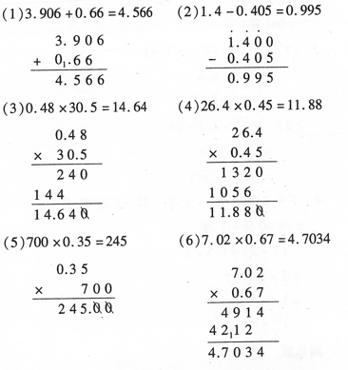
【解析】：按照小数竖式计算的方法进行计算，乘法计算时注意积的小数位数。
【点拨】：小数点对齐，按照整数运算方法计算，最后确定小数点位置。
3.【答案】：
(1)98.5214.325.7=98.52(14.3+25.7)=98.5240=58.52（运用减法的性质）；
(2)1.25×0.46×8=1.25×8×0.46=10×0.46=4.6（运用乘法交换律）；
(3)1.87+0.26+6.13+1.74=(1.87+6.13)+(0.26+1.74)=8+2=10（运用加法交换律和结合律）；
(4)(0.4+0.04)×2.5=0.4×2.5+0.04×2.5=1+0.1=1.1（运用乘法分配律）；
(5)3.2×15.3+4.7=48.96+4.7=53.66（先算乘法，再算加法）；
(6)14.89×0.35+0.65×14.89=14.89×(0.35+0.65)=14.89×1=14.89（运用乘法分配律）
【解析】：根据运算定律进行简便计算，没有简便方法的按照四则运算顺序计算。
【点拨】：观察算式特点，合理运用运算定律简化计算过程。

四、画一画，算一算（共7分）
1.【答案】：
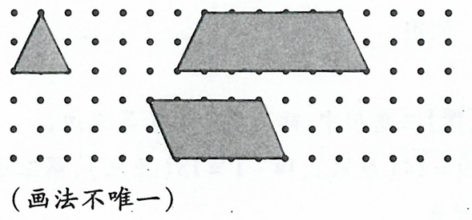
【解析】：根据等腰三角形、梯形、平行四边形的定义和特征画图。
【点拨】：牢记图形的特点，用直尺和铅笔规范画图。
2.【答案】：钝角三角形；直角三角形
【解析】：第一个三角形已知两个角30°、20°，第三个角是180-30-20=130°，大于90°，是钝角三角形；第二个三角形已知两个角50°、40°，第三个角是1805040=90^{\circ}，是直角三角形。
【点拨】：利用三角形内角和是180^{\circ}求出第三个角，再根据角的大小判断三角形类型。

五、解决问题（共16分）
1.【答案】：《三国演义》的价格：8.5+18.75=27.25（元），两本书共需：27.25+8.5=35.75（元）
【解析】：先根据《儿童漫画》与《三国演义》的价格关系求出《三国演义》的价格，再求两本书总价。
【点拨】：分析题目中的数量关系，逐步计算。
2.【答案】：(3.8+4.2)×2.5=8×2.5=20（元）
【解析】：先求出苹果和梨每千克的总价钱，再乘购买的重量。
【点拨】：可以运用乘法分配律的逆运算进行简便计算，也可分别算出苹果和梨的价钱再相加。
3.【答案】：
(1)扩建后的宽：4.5+2.3=6.8（米），面积：15.3×6.8=104.04（平方米）；
(2)花费：104.04×25=2601（元）
【解析】：先求出扩建后的宽，再根据长方形面积公式求出面积，最后用面积乘每平方米费用得到总花费。
【点拨】：明确各数量之间的关系，依次进行计算。
4.【答案】：上午8:00到下午2:40，一共经过6小时
4.【答案】：上午8:00到下午2:40，一共经过6小时40分，因为不足1时按1时计算，所以停车时间按7小时算。
不超过2小时收费5元，超过2小时的部分为72=5小时，这部分费用为5×1.5=7.5元。
总共应付5+7.5=12.5元。
【解析】：先计算出停车的总时长，再根据收费标准，将停车费用分为不超过2小时的部分和超过2小时的部分分别计算，最后求和。
【点拨】：关键在于准确计算停车时长，并按照收费规则分段计算费用。

附加题（共20分）
1.(1)【答案】：90、18、72
【解析】：直角三角形中最大内角是90^{\circ}，因为它是最小内角的5倍，所以最小内角为90÷5=18^{\circ}，那么另一个角是1809018=72^{\circ}。
【点拨】：根据直角三角形的特征确定最大角，再结合倍数关系求出最小角，最后用三角形内角和求出第三个角。
(2)【答案】：27、270
【解析】：甲的小数点向右移动一位即为乙，说明乙是甲的10倍，设甲为x，则乙为10x，由甲乙两数差为243，可得10xx=243，即9x=243，解得x=27，那么乙是27×10=270。
【点拨】：根据小数点移动引起数的大小变化规律，找出甲乙两数的倍数关系，通过列方程求解。
2.
(1)【答案】：
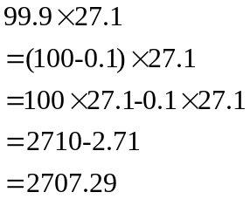
【解析】：把99.9写成1000.1，然后利用乘法分配律进行简便计算。
【点拨】：观察到99.9接近100，将其变形后运用乘法分配律简化计算。
(2)【答案】：
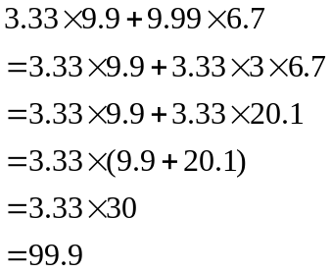
【解析】：把9.99写成3.33×3，这样式子中就有相同的因数3.33，再利用乘法分配律的逆运算进行简便计算。
【点拨】：通过对9.99进行变形，构造出相同因数，以便运用乘法分配律。
3.【答案】：商品的实际总价为95+(25.62.56)=95+23.04=118.04元。
因为满100元减20元，所以小可实际应付118.0420=98.04元。
【解析】：先算出商品实际价格与错误价格的差值，加上最终收款得到商品实际总价，再根据优惠券规则计算实际应付金额。
【点拨】：明确需要先还原商品的实际总价，再结合优惠券条件计算。

